Практична робота № 4
Тема: Добирання статистичних показників та оцінювання працересурсного потенціалу (кількості, динаміки, якості та ціни робочої сили) в одній з країн Європи.
Клас: 10 (профільний рівень)
Мета:
Навчальна: поглиблення знань учнів про працересурсний потенціал; сприяти формуванню в учнів формування понять «працересурсний потенціал», «робоча сила», вдосконалювати вміння характеризувати показники кількості, динаміки та якості робочої сили;
Розвивальна: удосконалення навичок працювати з різними джерелами інформації, сприяти формуванню вмінь аналізувати, виділяти ознаки, порівнювати, робити висновки;
Виховна: виховувати толерантне ставлення один до одного.
Тип уроку: практична робота.
Обладнання: зошити для практичних робіт, статистичні дані населення Німеччини, атласи.
Очікуваний результат:
Знаннєвий компонент: розрізнює поняття «працересурсний потенціал», «робоча сила», «економічно активне населення», «природний приріст»;
Діяльнісний компонент:
характеризує особливості демографічних та урбанізаційних процесів, розміщення населення в країнах;проектує вплив демографічних процесів на працересурсний потенціал країни;
Ціннісний компонент: робить висновки про особливості працересурсного потенціалу країни.
«Екологічна безпека та сталий розвиток»: розуміння характеристики демографічних процесів певної країни для розвитку працересурсного потенціалу у межах сталого розвитку, уміння застосовувати знання під час прогнозування наслідків впливу людини на природу.
«Громадянська відповідальність»: ухвалення індивідуальних і колективних рішень, зважаючи на інтереси й потреби громадян, представників певної спільноти, суспільства та держави.
«Здоров'я і безпека»: застосовування знань для оцінювання можливих позитивних і негативних наслідків працересурсного потенціалу певної країни.
«Підприємливість та фінансова грамотність»: розуміє значення працересурсного потенціалу для розвитку економіки певної країни.
Структура уроку | Діяльність вчителя | Діяльність учнів | Компетенції
І. Організаційний момент | Підготовка класу до уроку. Назва теми практичної роботи. | Підготовка учнів до уроку. | Комунікативна
ІІ. Мотивація навчальної діяльності | Ознайомлення учнів з метою роботи.  Запитання: що таке економічно активне населення, працересурсний потенціал? | Відповіді учнів. Економічно аквтине населення – особи віком від 17 до 65 років, які у даний час працюють або шукають роботу безробітні).  Працересурснии потенціал — це дієздатна частина населення, що може бути зайняти у різних сферах і видах трудової діяльності. | Основні компетентності у природничих науках і технологіях (наукове розуміння демографічних понять)
ІІІ. Практична робота | Завдання  1. Побудувати стовпчасту діаграму динаміки кількості населення Німеччини, використовуючи дані таблиці.  2. Побудувати графік динаміки природного приросту населення Німеччини, використовуючи дані таблиці.  3. Розрахувати структуру зайнятості населення в різних галузях господарства у кількості осіб. Загальна кількість ЕАН населення Німеччини на 2017 рік складала 45,4 млн осіб. Якщо з них у сільському господарстві зайнято 1,4%, промисловості – 24,2%, сфері послуг – 74,4%.  4. Зробіть висновок.(додаток3) | Учні виконують практичну роботу. | Основні компетентності у природничих науках і технологіях, математична, ініціативність і підприємливість, Екологічна грамотність і здорове життя
  Рік | Чисельність населення  (млн. осіб) | Народжуваність  (‰) | Смертність  (‰) | Природний приріст  (‰)
  2000 | 82,2 | 9,3 | 10,2 | -0,9
  2001 | 82,4 | 8,9 | 10,1 | -1,2
  2002 | 82,5 | 8,7 | 10,2 | -1,5
  2003 | 82,5 | 8,6 | 10,3 | -1,7
  2004 | 82,4 | 8,6 | 9,9 | -1,3
  2005 | 82,5 | 8,3 | 10,1 | -0,8
  2006 | 82,3 | 8,2 | 10 | -0,8
  2007 | 82,0 | 8,3 | 10,1 | -1,8
  2008 | 82,1 | 8,3 | 10,3 | -2
  2009 | 81,9 | 8,1 | 10,4 | -2,3
  2010 | 81,7 | 8,3 | 10,5 | -2,2
  2011 | 80,2 | 8,3 | 10,6 | -2,3
  2012 | 80,3 | 8,4 | 10,8 | -2,4
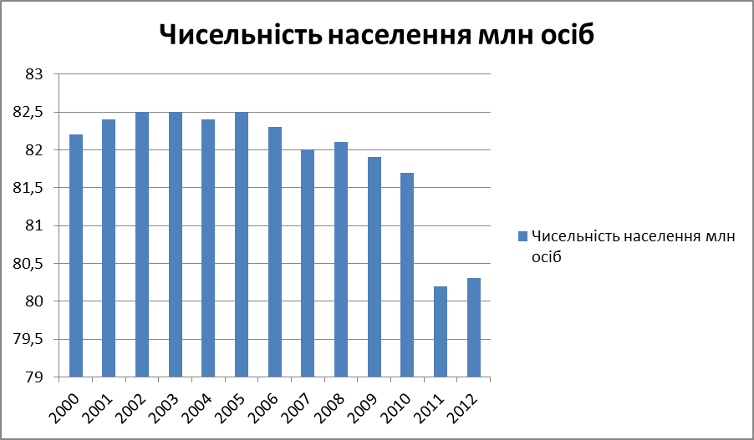

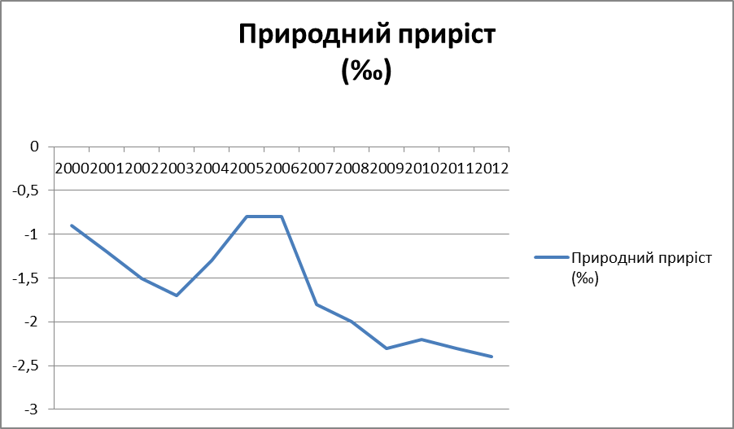

Фізхвилинка | Вправи для шиї, пальчикова гімнастика. | Учні виконують вправи разом з вчителем. | Компетентність Екологічна грамотність і здорове життя: Здатність і бажання дотримуватися здорового способу життя в умовах сталого розвитку.
ІV.Підбиття підсумків роботи | Висновки роботи. |  | Уміння вчитися впродовж життя.

